S
WIPO-UNESCO/FOLK/AFR/99/
ORIGINAL:
FECHA:
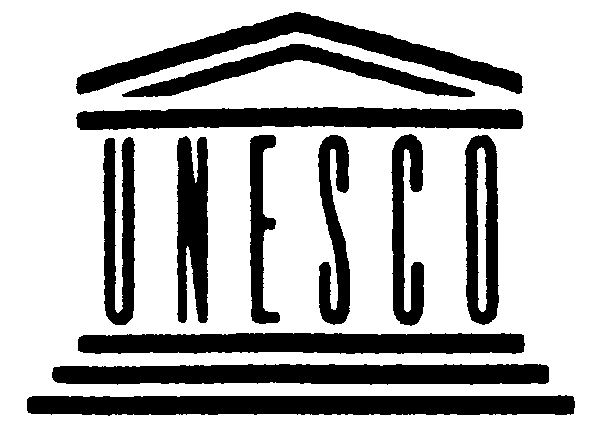 | 
ORGANIZACIÓN DE LAS NACIONES UNIDAS PARA LA  EDUCACIÓN, LA CIENCIA Y LA CULTURA | ORGANIZACIÓN MUNDIAL  DE LA PROPIEDAD INTELECTUAL
Consulta regional ompi-unesco para paÍses africanos
sobre la protecciÓn de las expresiones del folclore
organizada por
la Organización Mundial de la Propiedad Intelectual (OMPI)
en cooperación con
la Organización de las Naciones Unidas para la Educación, la Ciencia y la Cultura
(UNESCO)
con la asistencia del
Gobierno de la República de Sudáfrica
Pretoria, 23 a 25 de marzo de 1999

RESOLUCIONES

Introducción

La Reunión de Consulta regional africana sobre la protección de las expresiones del folclore, organizada por la OMPI y la UNESCO en cooperación con el Departamento de Comercio e Industria de la República de Sudáfrica, tuvo lugar en Pretoria del 23 al 25 de marzo de 1999. La ceremonia de inauguración fue presidida por el Señor. MacDonald Netshitenzhe, Registrador de Patentes, Marcas, Dibujos y Modelos y Derecho de Autor; el Sr. Richard Owens, Director de la División de Cuestiones Mundiales de Propiedad Intelectual de la OMPI; el Sr. Salah Abada, Jefe de la Sección de Derecho de Autor y Creatividad de la UNESCO.

Los participantes en la reunión de consulta procedían de la República de Sudáfrica, y de Benin, Botswana, Burkina Faso, Côte d’Ivoire, Ghana, Kenya, Malawi, Malí, Mauricio, Mozambique, Namibia, Nigeria, Senegal, Tanzanía, Togo, Uganda y Zambia, y de las siguientes organizaciones intergubernamentales: ARIPO, OAPI y SADC.

Los conferenciantes procedían de Ghana, Kenya, Sudáfrica y Túnez. Los delegados presentaron informes por países sobre las experiencias de sus respectivos países en la protección de las expresiones del folclore.

Preámbulo

Habiendo escuchado los comentarios de introducción que detallaron el trabajo sobre la protección de las expresiones del folclore que ya realizan la UNESO y la OMPI, las presentaciones de los conferenciantes principales, así como los informes de países y los debates posteriores,

Considerando que el folclore como manifestación de la creatividad intelectual merece obtener la protección jurídica que se establece para otras formas de propiedad intelectual,

Conscientes del hecho de que la protección del folclore es indispensable para el desarrollo, la continuación y la divulgación del patrimonio cultural,

Tomando nota del grave daño a la integridad del folclore en África, ocasionado por la tecnología y las fuerzas de modernización,

Reconociendo la importante función potencial que las expresiones del folclore tienen en el desarrollo cultural y socioeconómico del continente africano,

Considerando que este potencial no se está concretizando,

Tomando nota de que la protección jurídica de las expresiones del folclore figura bajo las leyes nacionales de derecho de autor de diversos países africanos,

Reconociendo que la UNESCO y la OMPI han realizado esfuerzos considerables por promover una protección adecuada y eficaz de las expresiones del folclore,

Tomando nota de que actualmente no existe un régimen regional o internacional para la protección jurídica de las expresiones del folclore,

Tomando nota de que la protección adecuada y eficaz de las expresiones del folclore a nivel nacional pueden requerir una forma sui generis de protección jurídica y que las disposiciones tipo desarrolladas por la UNESCO y la OMPI en 1982 ofrecen una base adecuada para dicho trabajo,

Considerando que la falta de protección jurídica de las expresiones del folclore a nivel regional y más allá va en detrimento de la conservación y el mantenimiento de la integridad de las expresiones del folclore,

Tomando nota de que los actuales esfuerzos a niveles nacional, regional e internacional deben fortalecerse para lograr resultados positivos en la protección y conservación del folclore,

Considerando la urgente necesidad de identificar, documentar y conservar las expresiones del folclore,

Considerando que la OMPI y la UNESCO están dispuestas a proporcionar asistencia a los países en desarrollo en la protección de las expresiones del folclore en el marco de sus respectivos programas,

RECOMIENDAN LO SIGUIENTE:

A los Estados africanos:

Que consideren urgente el que las expresiones del folclore reciban protección adecuada a nivel nacional para que los pueblos africanos obtengan los máximos beneficios socioeconómicos de dicha protección.

Que se establezcan las estructuras nacionales adecuadas para garantizar la reglamentación, coordinación y protección de las expresiones del folclore, como una estrategia de desarrollo cultural.

Que los Gobiernos africanos dediquen más atención y recursos a las cuestiones del folclore y en general a la propiedad intelectual y que hagan partícipes a las comunidades correspondientes y a la sociedad civil para elevar el nivel de conocimientos sobre el valor de las expresiones del folclore y la importancia de protegerlas.

Que todos los Estados africanos evalúen las medidas para la protección de la cultura tradicional y las expresiones del folclore en sus legislaciones nacionales correspondientes, realizando las adaptaciones o modificaciones necesarias.

Que la adaptación de la legislación existente y la adopción de textos legislativos específicos para la protección de las expresiones del folclore se realicen tomando en consideración las disposiciones tipo desarrolladas por la UNESCO y la OMPI.

Que se llame la atención de los Estados africanos sobre la urgencia de establecer un marco regional africano para la conservación, protección y mantenimiento de la integridad del folclore, incluido el establecimiento de los centros de documentación nacional y regional.

A la OMPI y la UNESCO:

Que la OMPI, la UNESCO y otras organizaciones intergubernamentales pertinentes intensifiquen su colaboración y ofrezcan mayor asistencia a los países en desarrollo en forma de:

- Asistencia técnica y jurídica
- Formación especializada en la identificación, documentación y conservación del folclore
- El suministro de equipo necesario y otros recursos financieros.

Que la OMPI y la UNESCO ayuden a los Estados africanos a iniciar las medidas adecuadas para intensificar la cooperación intra e interregional respecto de la protección de las expresiones del folclore (por ejemplo, los países de la SADC, ECOWAS).

Que el trabajo tendente a la protección de las expresiones del folclore y del conocimiento tradicional sea realizado en paralelo, tomando en consideración los elementos comunes, así como las características diferentes y las funciones sociales de cada uno.

Que la OMPI y la UNESCO aumenten sus esfuerzos por desarrollar, en el tiempo más breve posible, un consenso general entre los Estados que favorezca el régimen internacional adecuado y eficaz para la protección de las expresiones del folclore.

Reconocimiento

Los participantes expresan su reconocimiento al Gobierno de la República de Sudáfrica, a la Organización Mundial de la Propiedad Intelectual y a la UNESCO organizar la reunión de consulta y también expresan su agradecimiento a la OMPI y a la UNESCO por la continua asistencia que prestan en particular a los países africanos y a los países en desarrollo en general.

